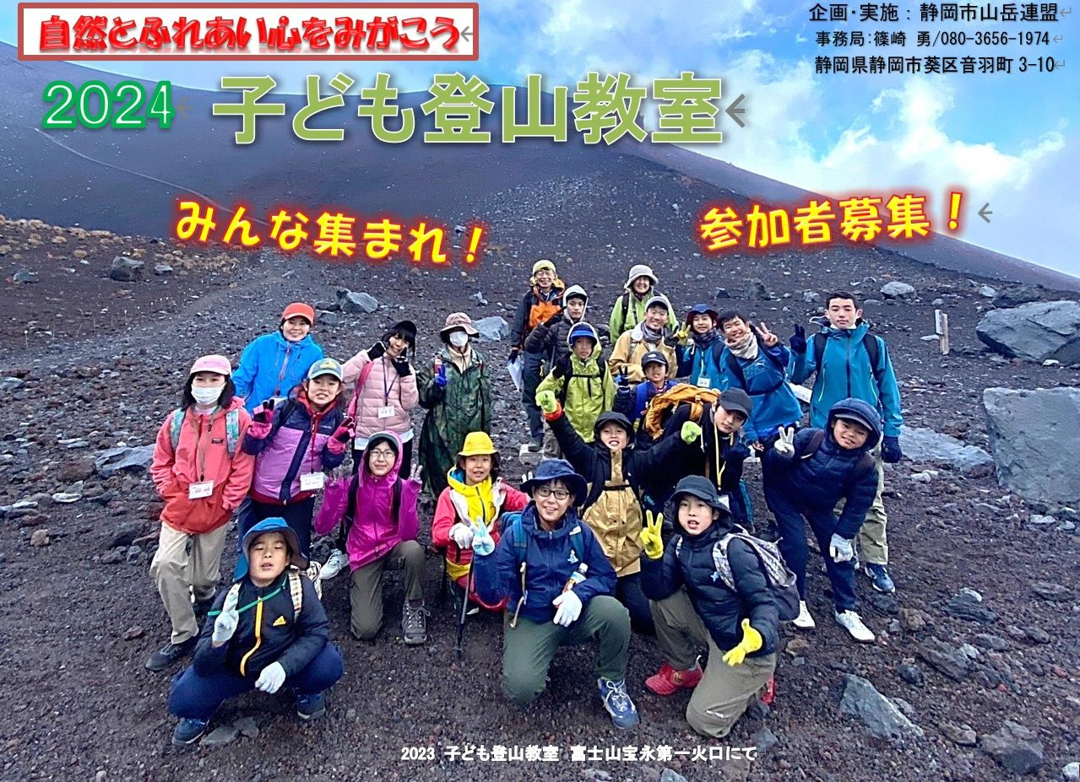

2023 子ども登山教室　富士山宝永第一火口にて

企画･実施：静岡市山岳連盟

事務局:篠崎 勇/080-3656-1974

静岡県静岡市葵区音羽町3-10

**2024子ども登山教室** 開催要項

**この登山教室は、大自然を舞台に、子どもたちに日常生活では経験できない感動や厳しさ、体を動かすことの楽しさを体験することで、感性を目覚めさせると同時に、心と体の育成を目的としています。**

**◆参加対象**　人の話が聞けて、身の回りのことが自分でできる

健康な小学３年～中学３年

全ての日程に参加できることが原則です

**◆募集人数**　２５名（応募多数の場合は抽選）

**◆募集期間**　２０２４年７月１５日（月）～８月２０日（火）　抽選結果は８月中にお知らせします

**◆参加料**　無料【静岡市スポーツ協会補助事業】　１０月１３日のＪＲは自己負担願います

ただし、開校式で、朝霧野外活動センターでの食費（夕食:1,050円、朝食:550円、弁当:630円　計2,230円）を徴収します

**◆指導者**　静岡市山岳連盟所属指導員

**◆お問合せ**　子ども登山教室担当　 　携帯０８０-３６５６-１９７４　または、下記Ｅ-ｍａｉｌ まで

**◆申込方法**　以下のメールアドレスに、件名**［２０２４子ども登山教室申込］**とし、次の内容**［①参加者氏名（ﾌﾘｶﾞﾅ）、②性別、③生年月日、④学校名、⑤学年、⑥住所、⑦保護者氏名、⑧電話番号（緊急時連絡先）］**を明記し、申し込んでください

【E-mail:shizuoka_koko_rika_c@yahoo.co.jp】（受付結果を返信します。締切後、抽選結果をお知らせします）

**◆日程と講習内容**

|  |  |  |
| --- | --- | --- |
| 実　施　日 | 場　　　所 | 内　　容 |
| 10月1日（火）  19：00～ | 静岡市生涯学習センター　健康文化交流館　「来･て･こ」  （静岡市駿河区小鹿2-25-45） | 開校式 及び  説明会 机上講習 |
| 10月13日（日） | 浜石岳（はまいしだけ）（707ｍ）・薩埵峠（さったとうげ）  （JR静岡駅JR由比駅→浜石岳→薩埵峠→JR興津駅JR静岡駅） | 身近な山で机上講習の基本を体験する［JR使用］ |
| 10月26日（土）  ～27日（日） | 御殿庭（ごてんにわ）／長者ヶ岳（ちょうじゃがたけ）・天子ヶ岳（てんしがたけ）  〈富士山宝永第三火口〉／（1,335m）・（1,330m）〈富士宮市〉  《泊》朝霧野外活動センター（富士宮市根原1番地） | 自然の偉大さと、集団行動を通して仲間の大切さを体験する［貸切バス使用］ |

※登山教室中は、記録･広報用に写真を撮らせていただきます。写真を関係団体のHPや書籍等へ掲載する場合がありますので、予めご了承ください。

* 静岡市山岳連盟HP「岳翔」（https://gakusyo.sakura.ne.jp/）もぜひご覧ください。